Creación del proyecto con React

Presentado a: Instructora Alexandra Muñoz
Por Aprendiz: Nicolas Ruiz Colorado
Ficha: 3312932
Competencia:

Tecnólogo en Análisis y Desarrollo de Software
Servicio Nacional de Aprendizaje SENA
Centro de Teleinformática y Producción Industrial
Regional Cauca

Popayán, día 21 de septiembre del año 2026

Tabla de Contenido

Creación del proyecto 3
1. Paso 1 3
2. Paso 2 3
3. Paso 3 4
4. Paso 4 4
5. Paso 5 4
5.1. Instalaciones las dependencias 5
5.2. Ejecutamos el proyecto 5

Creación del proyecto

Paso 1
Crear la carpeta en la cual queremos crear nuestro proyecto
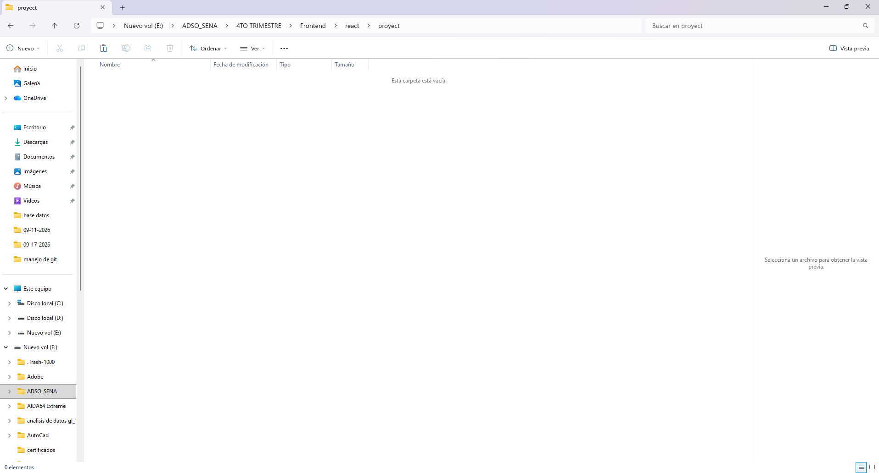

Paso 2
Abrimos una terminal tipo bash
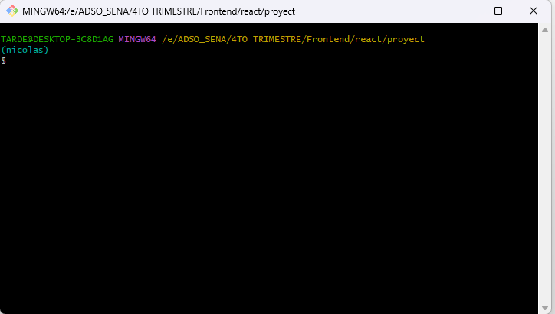

Paso 3
Creamos el proyecto
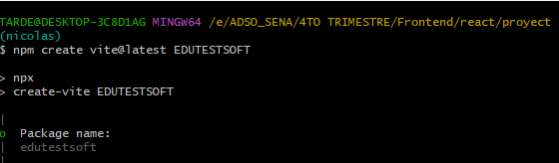

Paso 4
Seleccionamos el framework y el lenguaje de programación y el linter
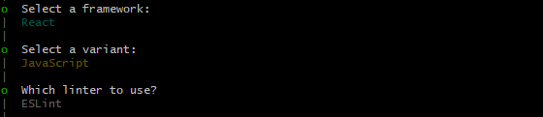

Paso 5
Ahora nos dirigimos al editor de código (Visual Studio Code) y abrimos la terminal en comand prompt y ejecutamos los siguientes comandos

Instalaciones las dependencias
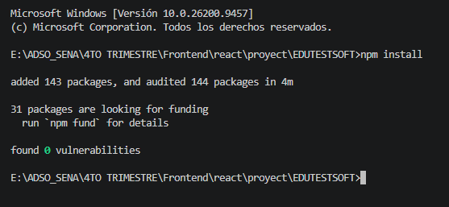

Ejecutamos el proyecto
